SES
1.SES BOŞLUKTA YAYILMAZ

Ses üretebilen varlıklara ses kaynağı denir.
Ses Kaynakları

Doğal Yapay
- İnsan sesi - Mikrofon sesi
- Su sesi - Telefon sesi
- Kuş sesi - Ambulans sesi
- Kurbağa sesi - Flüt sesi

Etkinlik: Ses Nasıl Yayılır?
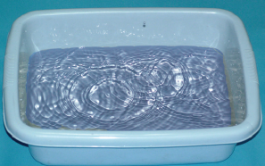
Kap içindeki su birkaç damla mürekkep ile renklendirilip, 40-50 cm yükseklikten kaba su damlatıldığında su yüzeyinde dalgalar oluşur ve damla suya değdiği anda ses oluşur.

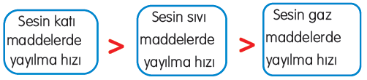
- Ses titreşimler sonucu oluşur ve dalgalar halinde yayılır. Su dalgaları sadece su yüzeyinde yayılırken ses her yöne dalgalar halinde yayılır.

Etkinlik: Kaptaki Suya Bak
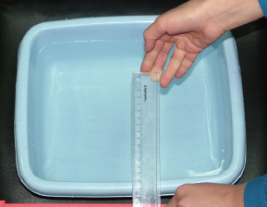
Masa üzerinde tuttuğumuz cetveli su üzerinde titreştirdiğimizde su yüzeyinde dalgalar oluşur. Bunun nedeni cetvelin titreşimi sonucu oluşan ses dalgalarının su yüzeyine çarpmasıdır. Sonuç olarak ses havada yayılmış ve suyu dalgalandırmıştır. Ayrıca sesin havada yayılması sayesinde birbirimizi duyabiliriz.

Etkinlik: Tahta Sesi İletir mi?
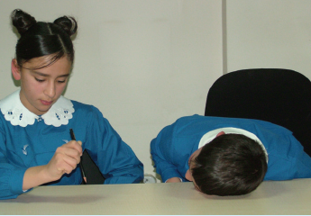
Sıranın üzerine hafifçe vurduğumuz kalemin sesini otururken de kulağımızı sıraya yasladığımızda da duyarız. Kulağımızı sıraya yasladığımızda ses daha iyi duyulur. Sonuç olarak; ses katı ortamlarda gaz ortamlara göre daha iyi duyulur.

Etkinlik: Ses Suda Yayılır mı?
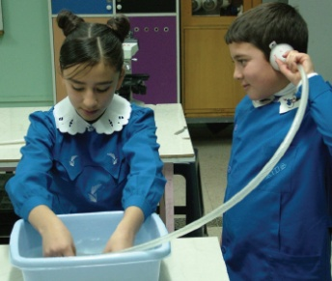
Bir ucuna huni geçirilmiş hortumu suya daldırıp, taşları suyun içinde birbirine vurduğumuzda, huniden taşların sesini duyabiliriz. Duyduğumuz ses havadakinden daha iyidir. Sonuç olarak; ses suda havadakinden daha hızlı yayılır.

Etkinlik: Ses Boşlukta Yayılır mı?
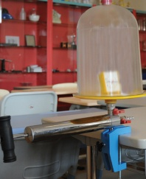
Cam fanus içine çalar saati koyup fanus içerisindeki hava boşaltıldığında çalar saatin sesini duyamayız. Çünkü fanusun içerisindeki hava boşaltıldığında içeride hiç madde kalmaz. Sonuç olarak; ses boşlukta yayılmaz.

- Ses katı, sıvı ve gaz ortamlarda yayılır. Ses; en hızlı katılarda, sonra sıvılarda, en yavaş gazlarda yayılır.
- Ses boşlukta yayılmaz. Uzay bir boşluk olduğu için güneş ışınlarını görebilmemize rağmen, güneşteki patlamaları duyamayız.

Ses Farklı Madde ve Ortamlarda Farklı Yayılır
Etkinlik: Farklı Cisimlerin Ürettikleri Sesler
Yazı tahtası, duvar, kapı ve demir ayaklı sıra ile vurduğumuzda çıkan sesler birbirinden farklıdır. Çünkü farklı maddelerden yapılan cisimler farklı sesler oluşturur.

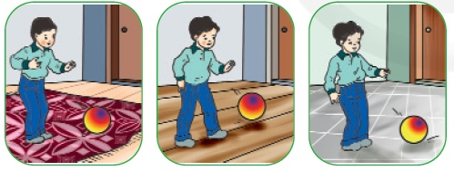

Elimizdeki topu halı, tahta ve fayans üzerinde sektirdiğimizde çıkan sesler birbirinden farklı olur. Elimizdeki taşları havada ve suda birbirine vurduğumuzda çıkan sesler birbirinden farklıdır. Aynı ses kaynağından oluşan ses farklı ortamlarda farklı duyulur.

Işık ve Ses Arasındaki Farklar
- Işık, madde olmayan ortamlarda da yayılır, ses madde olmayan ortamlarda(boşlukta) yayılmaz. Katı, sıvı ve gaz ortamlarda yayılır.
- Işık opak maddelerden geçemez, ses opka maddelerde de yayılır.
- Işık doğrular boyunca yayılır, ses dalgalar halinde yayılır.
- Işık sese göre daha hızlı yayılır
Işık ile Ses Arasındaki Benzerlikler
- İkisi de enerji türüdür.
- İkisi de her yöne yayılır.
- İkisinin de fazlası kirliliğe neden olur ve sağlığımızı olumsuz etkiler.
- İkisi de teknolojik uygulamalarda kullanılır.

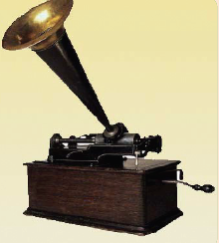
2. SESİN YAYILMASINI ÖNLEYEBİLİR MİYİZ?
Etkinlik: Çalar saat
Bir kutu içerisine koyduğumuz çalar saatin üzerini karton kutu, tahta kutu, yün kazak ve ince bir gömlekle kapattığımızda çalar saatin sesinin azaldığını fark ederiz. Kullanılan malzemelerin sesin yayılma hızını etkileme derecesi farklı olduğundan seslerin şiddetini farklı duyarız.

- Sesin yayılmasının engellenmesine ses yalıtımı denir.
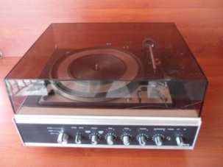
- Strafor(köpük), sünger, çift cam, delikli tuğla, yün, pamuk vb. yalıtım malzemesi olarak kullanılabilir.
- İş makinesi ya da helikopter kullananların kulaklık kullanmasının nedeni ses yalıtımıdır. Sesi yalıtımı yaparak sesin zarar verici etkilerinden korunurlar. Ayrıca otomobil, ev, sinema ve konser salonları ve hava alanları da ses yalıtımının kullanıldığı alanlardır.
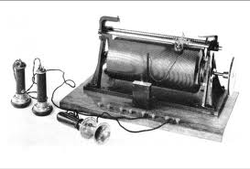
3. SES TEKNOLOJİLERİ
- Ses; iletişim, haberleşme, uyarı, alarm vb. birçok alanda hayatımızı kolaylaştırır.
- Radyo, televizyon, telefon, mikrofon, hoparlör, siren vb. çeşitli ses teknolojileridir.
- Ultrason; vücudun iç organlarından yansıyan ses dalgalarının, ekranda organların hayalî bir görüntü oluşturmasını sağlayan cihazdır.
- Sonar; ses dalgalarını kullanarak cismin boyut, uzaklık ve diğer verileri görmemize yarayan cihazdır. Sonar sistemlerle denizlerin derinlikleri ölçülebilir, batık cisimlerin yer bulunabilir.
- Radar; uzaktaki nesneleri radyo dalgalarının yansıması yardımıyla tespit eden cihazdır. Radarlar yardımıyla hareketli nesnelerin görüntüleri ve uzaklıkları belirlenebilmektedir. Uçaklar, rahat iniş kalkış yapmakta, trafik polisleri araçların süratini kolaylıkla tespit etmektedirler. Hava tahmin raporları çok hızlı bir şekilde yapılmaktadır.
- Yüksek ses üreten ses teknolojilerinin iletişim kurmamızı ve tehlikelerden haberdar olmamızı sağlaması olumlu etkilerken, ses kirliliği oluşturması olumsuz etkilerdendir.

Geçmişten Günümüze Ses

Telefon: Alexander Graham Bell, telefonu icat ederek sesin tellerde iletimini başarmıştır.
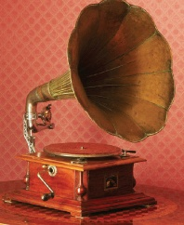
Fonograf: Thomas Edison tarafından icat edildi. Sesin kaydedilmesini ve dinlenmesini sağlar.

Gramofon: Emile Berliner tarafından icat edildi. Plak üzerine kaydedilen seslerin dinlenmesini sağlar. Bir kol çevrilerek plağın döndürülmesi sağlanır.

Pikaplar: Gramofondan sonra üretilen pikaplar plak üzerine kaydedilen seslerin dinlenmesini sağlar. Pil ya da elektrikle çalışır.

Telegrafon: Valdemar Poulsen tarafından icat edildi. Şimdiki teyplerin (kasetçalar) öncüsü sayılabilecek bir cihazdır.
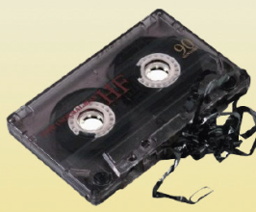

Kaset: Plaklara göre daha uzun süre kayıt yapılabilen cihazlardır.

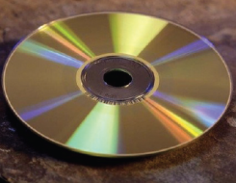
Compact Disk: İlk olarak Philips ve Sony üretmiştir. Üzerine ses ve görüntü kaydı yapılabilir. Günümüzde daha uzun süre kayıt yapabilen DVD ler de bulunmaktadır.

Mustafa ÇELİK - Fen Bilimleri Öğretmeni
Yahya Kaptan Orta Okulu

